第五章 生活中的轴对称
东升二中 郭亚男
教材分析：北师大版数学七年级下第七章共分6节，本节《轴对称现象》是第一节，它在本章中起着起始新课的作用。本节通过大量的生动的生活中的实例引领学生进入图形中的对称世界，深刻体会对称在现实生活中的广泛应用和丰富的文化价值。同时通过本节的学习与探索，使同学们对对称的认识由感性到理性，由浅到深，为后面抽象的对称图形的学习作好铺垫工作。
学情分析：学生的知识技能基础：学生在七年级上就对对称图形有所接触，如：扇形、圆 、线段、角等，所以当今天学习了什么样的图形是轴对称图形时，学生识别起来应该顺理成章，在对对称定义的理解和应用上也应有水到渠成的感觉。只是在轴对称图形和两个图形成轴对称的概念上可能会产生一些模糊，这是教学中应该突破的地方 。
学生生活经验基础：对称现象及对称图形在生活中存在大量实例，因此，对称对于学生来说应该不陌生，理解起来也应不困难 。
教学目标：本节主要是感知和体会轴对称现象，也要为以后学习图形对称的相关知识起到一个承接的作用。
为此，本节课的具体教学目标制定如下：
1．感知生活中的轴对称现象，探索轴对称的共同特征。
2．通过大量的实例初步认识轴对称 ，能识别简单的轴对称图形及其对称轴。
3．欣赏生活中的轴对称，体会其文化底蕴及价值，学为所用。
教学重点：认识轴对称图形的特点，建立轴对称图形和轴对称的概念
教学难点：区别轴对称图形和轴对称的概念，会找简单的轴对称图形的对称轴。
教学过程：
- 情境引入
展示身边轴对称图片和实物
活动目的：通过图片展示，使同学们先对对称有一个整体的感性认识 ，并且初步了解对称在生活中大量存在 ，理解学习对称的必要性 。
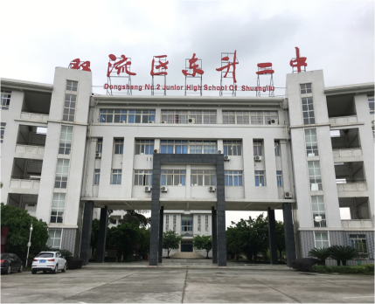
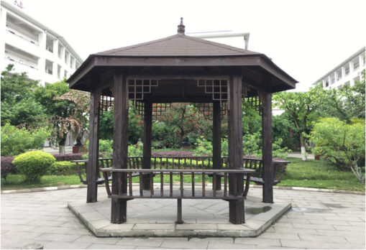
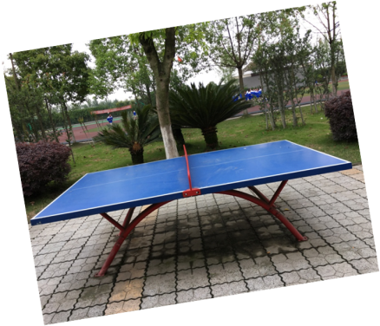
2.【探究活动1】
准备工具：手工剪刀、一张白纸
活动内容：把一张纸对折，然后剪出一个图形。想一想，展开后会是一个什么样的图形？ 你给同学们展示一下！有什么特点？

实际教学效果：通过动手操作，让同学们充分感受到数学是来源于生活；极大地激发同学们学习数学的兴趣和热情。
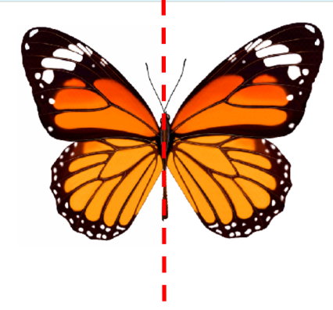
问题1：播放动态演示，仔细观察，你有什么发现？
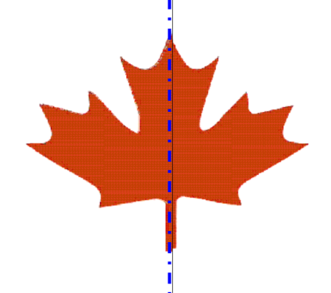
老师温馨提示：看仔细啦！
【探究活动2】
问题2 请你想一想：像这样的每一个图形沿某条直线对折，直线两旁的部分能完全重合吗？
我们能不能给具有这样特征的一个图形起一个名称呢？
轴对称图形（老师板书概念）
如果一个图形沿一条直线折叠后，直线两旁的部分能够互相重合，那么这个图形叫轴对称图形。这条直线叫做这个图形的对称轴。
理解轴对称图形应注意三点：（1）轴对称图形是一个图形；
（2）对折；（3）重合。
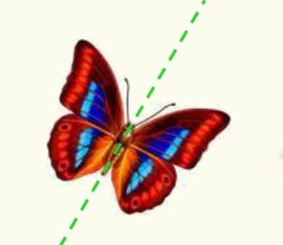
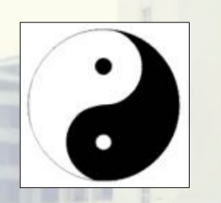
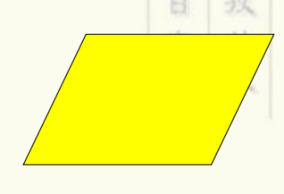
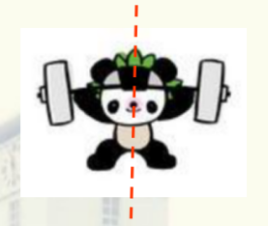
做一做 1.下面的图形是轴对称图形吗? 如果是,你能指出它的对称轴吗?
2、下列几何图形是轴对称图形吗？
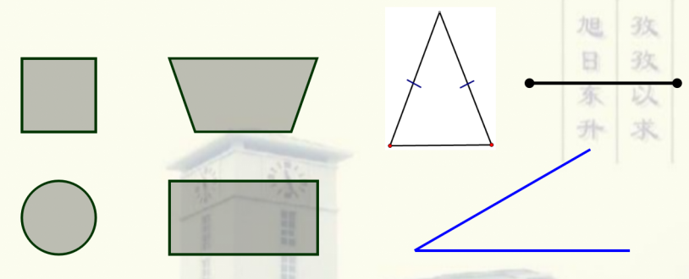

线段、角、正方形、长方形、等腰三角形、等腰梯形和圆都是轴对称图形。
问题3：轴对称图形有几条对称轴呢？ 怎样画对称轴？
归纳发现：（1）有些轴对称图形的对称轴只有一条，但有的轴对称图形的对称轴却不止一条，有的轴对称图形的对称轴甚至有无数条。
（2）对称轴是直线，通常画成虚线，不能画成线段。
问题4：有没有两个图形成轴对称的？成轴对称的两个图形全等吗?
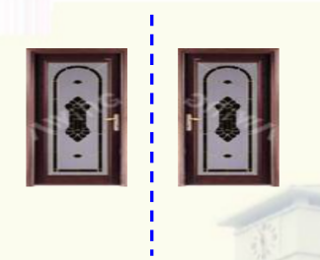
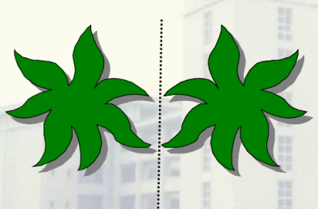
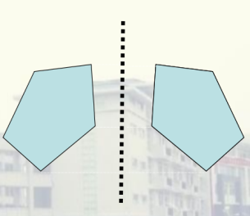

对于两个平面图形，如果沿一条直线对折后能够完全重合，那么称这两个图形成轴对称，这条直线叫做这两个图形的对称轴。
理解轴对称应注意三点：
- “轴对称”是两个图形。 （2）对折 （3）重合
温馨提示：轴对称是说两个图形的位置关系，而轴对称图形是说一个具有特殊形状的图形。
问题5：把一个轴对称图形沿对称轴分成两个图形,这两个
图形全等吗? 这两个图形对称吗?
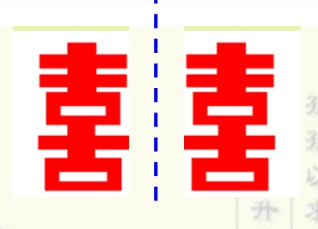
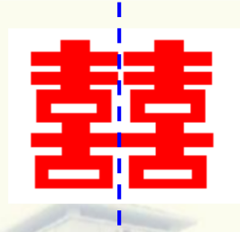

轴对称图形 两个图形成轴对称
学生答： 成轴对称的两个图形一定全等，但全等的两个图形不一定成轴对称。
问题6：轴对称图形和两个图形成轴对称有何联系和区别？
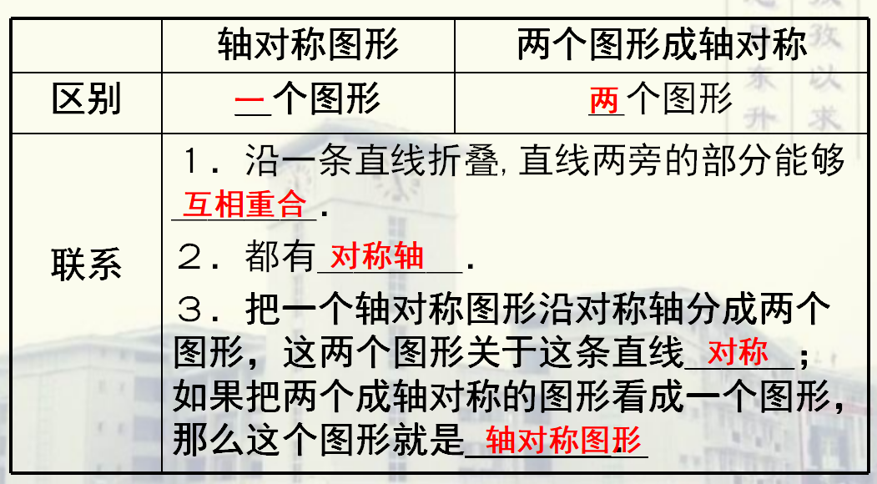

活动目的：加深对轴对称图形和成轴对称的理解。

当堂训练：
进行适当的由浅入深 ，由感性到理性的一些练习 ，老师进行了一些必要的讲解 ，打好学生的知识技能的基础 。
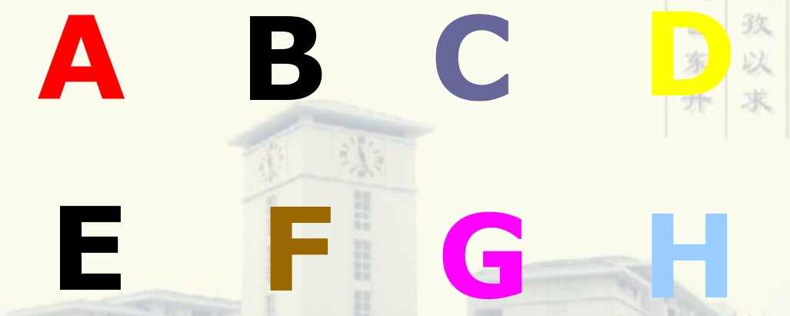
1．下面的字母哪些是轴对称图形？ （抢答）

2.下面给出的每幅图案中的两个图形是轴对称吗? 如果是，试着找出它们的对称轴。
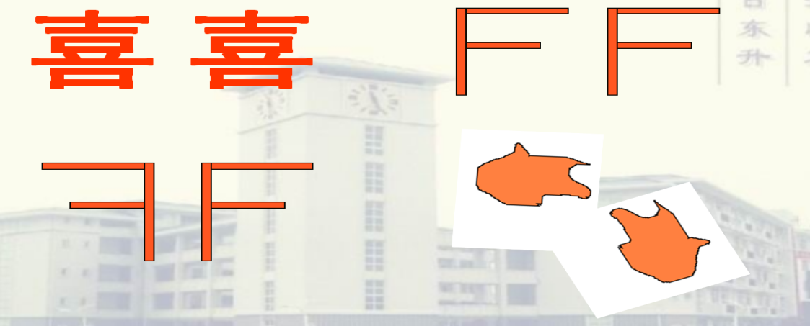
3.猜字游戏在艺术字中,有些汉字是轴对称的，你能猜一猜下列是哪些字的一半吗？
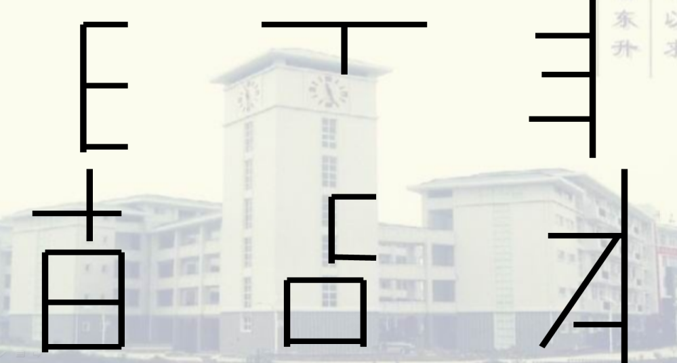

拓展提高：

图形号码 | 1 | 2 | 3 | 4 | 5 | 6 | 7 | …
对称轴条数 |  |  |  |  |  |  |  | ………
1. 根据上图填写上表.
2. 请你就正n 边形的对称轴条数做一个猜想.

课堂小结
我们今天主要学习了哪些内容？同学们有什么感受？
活动内容：师生共同交流 ，总结本节收获——从实际到理论 。
活动目的：鼓励学生自己思考总结 ，提高获取知识的能力 ，加强同学们之间的团队合作意识和精神 。
实际教学效果：教学相长 ，共同进步 ，提高了同学们的学习主动性 ，也再次认识到教师在教学中的“导和授”的作用。
（5）
（4）
课后练习
1．下面说法正确的是（ ）
A．角是一个以角平分线为对称轴的轴对称图形
B．英文中大写的字母A是一个轴对称图形
C．等腰三角形底边上的高是它的对称轴
D．等边三角形每一条边的垂直平分线都是它的对称轴
2．一天, 小明, 小刚, 小强, 小军四个人发生了争论：
小明认为:凡是有两条边相等的三角形都是轴对称图形；
小刚认为:等腰直角三角形不是轴对称图形；
小强认为:有一个角等于45˚的直角三角形是轴对称图形；
小军认为:有一个角是30˚, 另一个角为120˚的三角形是轴对称图形.
你知道他们谁说的不对吗？
3.下面的图形你认为哪些是轴对称图形，哪些是两个图形成轴对称？

4.指出下面的图形是轴对称图形还是两个图形成轴对称？并画出它们的对称轴。
